GCAO
Elevuppgifter åk 4-6
Bild
Julia Hellgren, bildlärare

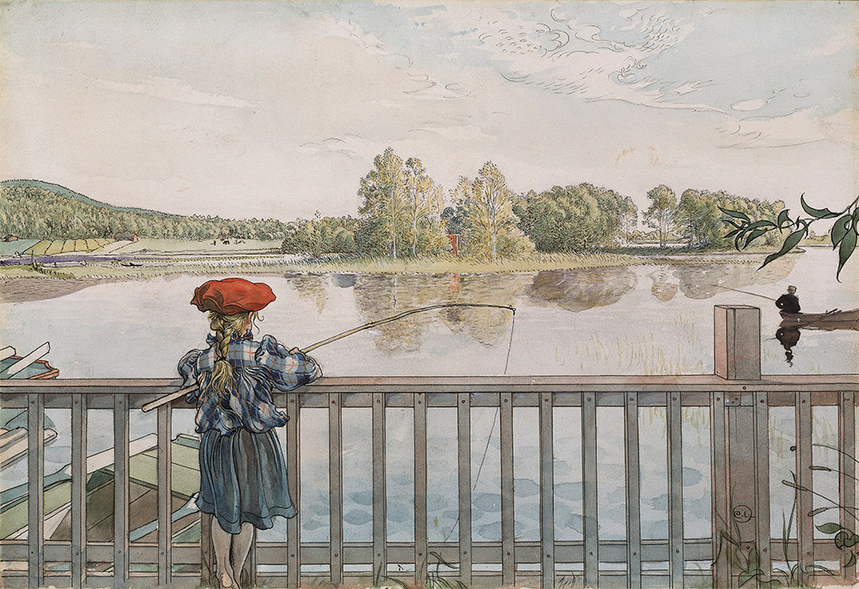
Carl Larsson, Lisbeth metar.
Tema “Natur”

Lektionsupplägg 1:

Syfte: Serieteckning
Beskriv en händelse med serieteckning.
Lektionen kan vara en introduktion till serieteckning eller animation där man lär sig använda sig av nyckelpositioner för att förmedla en rörelse eller händelse.

Centralt innehåll för åk 4:
- Framställning av berättande och informativa bilder i form av serier.
- Ord och begrepp för att kunna läsa, skriva och samtala om bilders utformning och budskap.

Aktivitet:
I tre serierutor ska eleven beskriva vad Lisbeth fångar på sin krok.
Den första rutan ska visa Lisbeth på sin brygga med fiskespöt nere i vattnet, i den andra rutan har Lisbeth fått napp, hon drar med hela kroppen för att få upp sin krok. Eleverna kan ta stöd av varandra och stå modell. I sista rutan har Lisbeth fått upp kroken och vi kan se vad hon fångat! Vad har nappat på kroken?

Material: Papper, blyerts, färgpennor.

Tidsomfattning:
1-2 lektionstillfällen.

Lektionsupplägg 2:

Syfte: Gemensam bildanalys och Akvarellteknik.
Eleverna utforskar akvarelltekniken i ett motiv utifrån en muntlig bildanalys.

Centralt innehåll för åk 4:
- Teckning, måleri, tryck och tredimensionellt arbete.
- Olika element som bygger upp och skapar rumslighet i bilder, till exempel linjer och färg och hur dessa kan användas i bildskapande arbete.
- Konst-, dokumentärbilder och arkitektoniska verk från olika tider och kulturer, hur de är utformade och vilka budskap de förmedlar.
- Ord och begrepp för att kunna läsa, skriva och samtala om bilders utformning och budskap.

Aktivitet:
Moment 1:
Diskutera med klassen och gör en gemensam mindmap på tavlan i helklass:
- Vad föreställer bilden? Vad gör Lisbeth? Vem är mannen i båten?
- Hur känns bilden? Varför känns den så? Vilka färger och nyanser är med?

Associations-diskussion i mindre grupper:
- Finns det någon plats där ni känner som i bilden?

Efter diskussion kan grupperna gå fram och fylla på mindmapen med platser som påminner dem om bilden.

Moment 2:
Eleverna ritar nu individuellt upp en bild på en plats de har valt utifrån sin diskussion. De kan titta på bilder på sin telefon eller t.ex. titta i tidningar för mer inspiration.
De gör en skiss i blyerts på först ett vanligt papper och sedan ritar dom upp samma bild på ett tjockare papper. De kan rita av motivet genom att hålla upp papprena mot ett fönster. Spara skissen ifall eleven skulle vilja börja om!

Moment 3:
Läraren går igenom akvarellteknik med klassen.

Måla akvarell som Carl Larsson!
Carl Larsson använde akvarell när han målade. Akvarell är en vattenlösligt färg och kallas ibland för vattenfärg. Oftast blöter man en pensel och gnuggar den över ett torrt färgblock. Färgblocket löser upp sig och blir en flytande färg som man spä med mer vatten om man vill ha en ljus färg och gnugga mer med penseln om man vill ha en starkare färg.

Carl Larsson har väldigt ljusa färger i sin tavla. Då vet vi att han har haft mycket vatten när han blandat sin färg. Han har också jobbat lager på lager, vilket betyder att han har målat lite i taget, väntat på att bilden torkat och sen fortsatt måla ovanpå den torra färgen. Till sist har han fyllt i linjer och konturer på sånt som är nära och viktigt i bilden. Det kan man göra med en tunn tuschpenna eller en tunn pensel när pappret har torkat helt.

Det är bra att inte fylla i hela bilden på en gång eftersom färgerna då kan geggas ihop och röra sig utanför linjerna. Måla istället ett område och en färg i taget och låt bilden torka innan man byter färg. För att bilden ska torka snabbare är det bra om pappret inte är helt genomblöt. Eleverna kan träna på ett papper vid sidan om innan de målar på sitt eget papper.

Carl Larsson har till exempel först fyllt i hela Lisbeths hatt med en ljus, tunn röd färg, låtit den torka och sen gjort skuggorna med en lite mörkare färg och låtit bilden torka igen.

Tips:
Det går alltid att göra bilden mörkare, men inte alltid ljusare, ha hellre lite för lite färg i penseln än lite för mycket! Använd torkpapper och dutta på blöt färg för att ta bort överflödig vätska och färg.

Om man vill kan man tejpa fast pappret på bordet eller en träskiva för att pappret ska hålla sig platt medans man jobbar på det.

Eleverna kan efter genomgång börja måla på sin bild.

Material: Blyerts, sudd, tejp, tusch/bläckpenna, tunt papper, tjockt papper, akvarell/vattenfärger, vatten och penslar.

Tidsomfattning:
c.5 lektionstillfällen.

Lektionsupplägg 3:

Syfte: Filmaffisch
Eleverna får undersöka hur bild och text skapar intryck tillsammans.

Centralt innehåll för åk 4:
- Framställning av berättande och informativa bilder, till exempel serier och illustrationer till text.
- Återanvändning av bilder i eget bildskapande, till exempel i collage och bildmontage.
- Ord och begrepp för att kunna läsa, skriva och samtala om bilders utformning och budskap.

Aktivitet:

Moment 1:
Eleverna experimenterar med ord och bild för att se hur intrycket påverkas. Vi låtsas att bilden är en filmaffisch som ska visas på bio! Uppdraget är att skapa en passande filmtitel som lockar folk att se filmen. Titeln ska ge en liten ledtråd till vad filmen handlar om.

Eleverna får varsin utskriven bild av Lisbeth (helst i färg). Skriv namn direkt på baksidan av pappret! De funderar och skriver ner titel ideer på ett vanligt papper. När de bestämt sig för en filmtitel klipper de ut bokstäver som de ritat eller hittat i tidningar och limmar direkt på bilden.

Moment 2:
När alla är redo sätter ni upp bilderna på väggen eller lägga ut på borden. Eleverna ska inte veta vem som gjort vilken bild. Dela ut 5 lappar till varje elev. De ska nu gå runt och titta på bilderna och skriva ner vilken genre de tror att filmaffischen har på lappen och lämna den vid bilden. Varje bild ska tillslut få max 5 lappar.

Om de hinner i slutet av lektionen kan de vid sina bord / i mindre grupper diskutera gissningarna de fick på sina bilder. Eleverna skriver ner sina tankar på baksidan av bilden:

- Vad valde du för titel?
- Vad fick ni för gissningar?
- Tycker det att gissningarna stämde? Varför/varför inte?

Vad är en genre?
En genre beskriver ungefär vad filmen har för tema eller vad den kommer handla om. Skriv upp några exempel på genrer på tavlan och diskutera med klassen vad de betyder.

Exempel:
Komedi - Glädje och skratt.
Romantisk - En kärleksberättelse.
Deckare - Ett mysterium som ska lösas.
Dokumentär - En verklig historia.
Drama - En realistisk men påhittad historia.
Fantasy - Magi, sagoväsen och magiska världar.
Skräck - Läskigt, obehagligt, spänning.

Eleverna kan förstås även föreslå och använda fler genrer.

Material: En utskriven bild per elev, papper, färgade papper, tidningar att klippa i, sax och lim.

Tidsomfattning:
2-3 lektionstillfällen

Lektionsupplägg 4:

Syfte: Diorama
Eleverna får göra ett diorama utifrån bilden.

Centralt innehåll för åk 4:
- Teckning, måleri, tryck och tredimensionellt arbete.
- Återanvändning av bilder i eget bildskapande, till exempel i collage och bildmontage.
- Verktyg för teckning, måleri, trycktekniker, tredimensionellt arbete, fotografering, filmande och digital bildbehandling och hur dessa benämns.
- Plana och formbara material och hur dessa kan användas i olika bildarbeten.

Aktivitet:

Ett diorama är en 3d-modell av en miljö. Ofta är den en miniatyr, och det är precis vad eleverna ska göra i den här uppgiften!

Det är bra om eleverna kan få en kartong eller låda per grupp att utgå ifrån när de gör miniatyren. Då är det lättare för eleven att bestämma storlek på figurerna. Det kan vara skokartonger, smörpaket. Annars kan läraren också förbereda kartongbitar som ska ställas upp som golv och två väggar. Eleverna eller läraren kan montera bitarna med en lite starkare tejp.

Eleverna jobbar i grupp om 2-3 och ska återskapa bilden av Lisbeth som fiskar i kartongen. De kan använda sig av t.ex. lera, papper, kartong, lim och tejp för bygga miljön så som den ser ut i bilden. De kan även gå i naturen för plocka in t.ex. löv och grenar.

I gruppen bestämmer de hur olika färger, texturer och former ska återskapas. Det behöver inte bli exakt likt! Men det är bra om färger och form är ungefär lika så att man förstår att det är samma bild. Fundera på hur t.ex. papper kan skrynklas, målas, rivas och vilka effekter det ger. Lera kan knådas, gnidas, skrapas, stämplas...

När en bild som först varit platt ska bli 3d så är det plötsligt ställen i bilden som vi inte vet hur de ska se ut. Till exempel kommer man kunna se in lite under bron och slutet på Lisbeths fiskelina! Kanske kan man se vad som finns i fiskemannens båt? Eleverna får fundera och fantisera själva vad som skulle kunna vara där…

Bonusuppgift/redovisningsförslag:
Ställ upp elevernas dioraman på borden. Grupperna flyttar sig nu till någon annan grupps diorama. (T.ex. grupperna står vid sina dioraman och flyttar sig två dioraman till vänster.). I grupp eller individuellt skriver de en kort berättelse om vad de tror händer i dioramat.

Material: Kartong (gärna skokartong eller liknande.), limpistol, lera, papper av olika tjocklek, silkespapper, mossa, grenar, fiskelina eller tråd…

Tidsomfattning:
5-8 lektionstillfällen

Lektionsupplägg 5:

Syfte: Parafras foto
Eleverna återskapar bilden med hjälp av foto.

Centralt innehåll för åk 4:
- Fotografering och filmande samt redigering i datorprogram.
- Olika element som bygger upp och skapar rumslighet i bilder, till exempel linjer och färg och hur dessa kan användas i bildskapande arbete.
- Verktyg för teckning, måleri, trycktekniker, tredimensionellt arbete, fotografering, filmande och digital bildbehandling och hur dessa benämns.

Aktivitet:

Eleverna gör en parafras av bilden utifrån en analys av bilden egenskaper. De använder sig själva som modeller och miljön runt omkring sig som scen.

Att göra en parafras innebär att man härmar någon annans konstverk. Det är inte en exakt kopia, utan har någon förändring i sig eller är i en annan stil. Det finns gott om exempel på internet när man söker på “parafras”.

De jobbar i grupper om 2-3. Eleverna börjar med en diskussion om bildens egenskaper och skriver stödord och korta tankar:
- Vad syns på bilden?
- Har bilden olika delar?
- Vad är viktigast på bilden?

De gör också en snabb skiss om vad som är viktigt på bilden och vart på bilden allting är.

Eleverna ska sedan leta efter en plats som har samma uppbyggnad som bilden, den behöver inte likna exakt! Sedan iscensätter de människan/människorna med sig själva eller något som kan likna figurerna i bilden. De kan använda allt möjligt som rekvisita, det räcker med att det har liknande egenskaper. En borste kan bli fiskespö och en handduk kan bli en kjol... De dokumenterar arbetet genom att fota.

Bonusuppgift: En förlängning på uppgiften. Om man har använt en mobil eller ipad för att fota kan man testa att ha olika filter på bilden i kamera appen. Eleven väljer ett filter som de tycker förändrar bilden. De skriver ett halvt a4 om:
- Vad har förändrats i bilden? Färger, mörker, ljus, textur.
- Hur känns bilden nu? Kall? Glad? Läskig? Varför då?

Material: Kamera (mobil, ipad, dator eller vanlig kamera.). Ev. papper att skriva på.

Tidsomfattning:
1-2 lektionstillfällen

Lektionsupplägg 6:

Syfte: Cut-out animation
En kort övning i cut-out animation.

Centralt innehåll för åk 4:
- Återanvändning av bilder i eget bildskapande, till exempel i collage och bildmontage.
- Fotografering och filmande samt redigering i datorprogram.
- Verktyg för teckning, måleri, trycktekniker, tredimensionellt arbete, fotografering, filmande och digital bildbehandling och hur dessa benämns.

Aktivitet:

Moment 1:
Läraren visar och berättar om cut-out animation.
Eleverna får sin uppgift: Att animera LIsbeth när hon blir störd i fiskandet. De kan jobba i grupp om 2-3. Men det går också att göra arbetet enskilt.

Moment 2:
Varje grupp får delarna av “Lisbeth metar” att klippa ut. De ska även skapa ytterligare en figur som ska komma in och störa Lisbeth. Vad det ska vara och hur det ska gå till är upp till eleverna!

De kan med fördela klippa ut figurer i tidningar eller rita egna figurer. Om de vill att figuren ska ha rörliga delar behöver delen klippas bort. Fäst delarna med kludd för att enkelt kunna flytta runt delarna.

Sedan animerar de sin lilla film. Den kommer inte bli så lång, men det ger eleverna en chans att testa verktyget och animationstekniker.

Moment 3:
När eleverna är redo är det dags för en gemensam filmtajm.

Moment 4:
Skriftlig inlämning, svara på frågorna:
- Vad är animation?
- Vad hände med Lisbeth i din film?
- Hur gjorde ni/du?

Lärarhandledning:

Cuto-out animation:
Cut-out animation är en metod för att skapa rörlig bild. Animation är många bilder med små förändringar som spelas upp snabbt efter varandra i en film. Bilderna blir då delar av en rörelse och cut-out är då en typ av animation. Vanligtvis består en cut-out animation av klippta pappersfigurer som steg för steg rör sig över en platt bild.

Man börjar oftast med en tom miljö som en karaktär ska gå in i. Fota då först bakgrunden som den är, tom från karaktärer. I nästa bild ska karaktären börja synas. I bilden efter det syns karaktären lite mer. Fortsätt så till karaktären har gått till den plats den ska va på. När bilderna spela upp snabbt efter varandra så blir det en animerad film.

Allt som ska röra sig behöver klippas loss. Det betyder att om man vill att Lisbeth ska gå fram till vattnet med sitt fiskespö så behöver man klippa loss Lisbeth. Nedan finns bilder på Lisbeth och hennes brygga och bakgrund att skriva ut och klippa. Vill man också att fiskespöt ska röra sig så behöver man klippa av det! Håll reda på bitarna genom att sätta kludd där de ska sitta ihop så är det lätt flytta bitarna lite i taget.

Smidigast är det att fota med kameran ovanifrån ner på en platt yta. Eleverna skulle kunna lägga mobil eller ipad på en stol med kameran pekad neråt och lägga sin bakgrund och figur under. Kludda isåfall fast kameran i stolen, så den inte förflyttas när ni fotar.
Allt som syns på bilden bör fästas med kludd! Annars blir det lätt som en liten jordbävning när man spelar upp filmen.

Verktyg för animation:
Stop motion studio är en app som finns tillgänglig att ladda ner gratis till telefon och t.ex. ipad. I den kan eleverna fota, redigera och se sin film direkt.

Man tar bild med den stora röda knappen. Bilderna hamnar då i en tidslinje i botten av skärmen. I programmet kan du ställa in hur mycket föregående bild ska synas, vilket är bra för att se hur stora förändringar som händer i animationen. Stora förändringar uppfattas som snabba rörelser och små förändringar som långsamt. Det kan vara bra att en figur står helt stilla i några bilder för att ögat ska hinna se vad som händer innan den ska göra en stor rörelse. Provspela animationen ofta. Tryck på en bildruta i tidslinjen och tryck på soptunnan om du vill ta bort en bild. Filmen går att spara och skicka från appens huvudmeny.

Det rekommenderas att läraren ser till att eleven (eller en elev i varje grupp) har tillgång till appen och bekantar sig lite med appen innan lektionen.

Material: “Lisbeth metar“uppdelad i flera delar, helst utskriven i färg i A3 format. Sax, kludd, färgade papper, tidningar att klippa i, penna och färgpenna. Ipad eller mobiltelefoner.

Tidsomfattning:
2-4 lektionstillfällen.

